Дата проведення уроку : 02.04.2020
Група: М-6
Професія: муляр
Майстер в/н: Шкарупета Л.А. вайбер 0679821398
ел пошта skarupetalilia@gmail.com
Урок № 10

Тема уроку: Виконання кладки з бетонних каменів та керамічної цегли із суцільними порожнечами без поперечного перев’язування з укладанням поперечних зв’язків через 2-3 ряди
Мета уроку:
Навчальна : Закріплення умінь та знань для розвитку навчальних, навчально- виробничих задач при кладці простих стін різної товщини , простінків , кутів із керамічних порожнистих каменів
Виховна – виховати творче відношення до праці і навчання при виконанні кладки з бетонних каменів та керамічної цегли із суцільними порожнечами без поперечного перев’язування з укладанням поперечних зв’язків через 2-3 ряди
Розвиваюча - розвити свідому трудову дисципліну при виконанні кладки з бетонних каменів та керамічної цегли із суцільними порожнечами без поперечного перев’язування з укладанням поперечних зв’язків через 2-3 ряди
Дидактичне забезпечення уроку:
Картка –завдання для повторення пройденого матеріалу, інструкційно-технологічна карта, картка –завдання для закріплення нового матеріалу, відеоролик
Структура уроку:
- Повторення пройденого матеріалу 8.00 – 9.30:
Для відновлення опорних знань та усвідомленого формування вмінь та навичок необхідно описати технологічний процес виконання простінків за трирядною системою перев’язки швів.
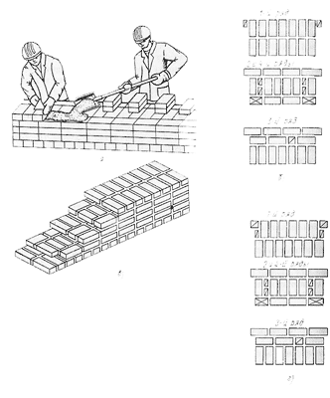

- Пояснення нового матеріалу 9.30 - 13.00

  - Інструктаж з ОП та БЖД

Безпека на виробництві забезпечується при точному дотриманні правил виконання робіт
Усі інструменти й пристосування необхідно використовувати відповідно до їхнього призначення. Перед роботою пересвідчитись, що інструменти справні: правильно й міцно насаджені на ручки, робочі поверхні інструментів рівні, без заусенців; ушкоджені або деформовані інструменти використовувати не можна.
Муляр повинен працювати в рукавицях, що охороняють шкіру від натирання.
Цементну кладку виконують на інвентарному риштуванні або настилу лісів. Ліси й подмості встановлюють на очищені, вирівняні поверхні. Особливу увагу приділяють тому, щоб стійки трубчастих лісів були правильно встановлені на ґрунт, ґрунт повинен бути щільно втрамбований. Забороняється встановлювати стійки на ґрунт, не очищений від снігу й льоду. Для рівномірного розподілу тиску під стійки укладають дерев'яні підбивки, перпендикулярно возведеній стіні (одна підбивка під дві стійки). Ліси й подмости не можна перевантажувати матеріалами понад установлену для даної конструкції розрахункового навантаження. Слід уникати концентрації матеріалів в одному місці. Матеріали укладають так, щоб вони не заважали проходу робітників і транспортуванню матеріалів
Між штабелями матеріалів і стіною залишають робочий прохід шириною не менш 60см.
Настили з інвентарних щитів, зшитих планками, на лісах і риштованні повинні бути рівними й без щілин. Зазор між стіною споруджуваного будинку й робочим настилом риштовання не повинен перевищувати 5див. Цей зазор потрібний для того, щоб, вилучивши схил нижче риштовання, можна було перевірити вертикальність возводимой кладки
Усі настили лісів і риштування висотою більш 1,1м, за винятком риштування суцільного, обгороджують поруччям висотою не менш 1,1м. Вони складаються зі стійок і прикріплених до них із внутрішньої сторони (не менш трьох) горизонтальних елементів: бортової дошки висотою 150мм, установлюваної впритул до настилу, проміжного елемента й поручня. Якщо поручень виготовлений з дошки, її потрібно обстругати . Бортову дошку ставлять для того, щоб не допустити падіння яких-небудь предметів з риштовання. Для підйому робітників на подмости встановлюють драбини з огородженнями (поруччям).
За станом лісів і риштування (з'єднань, кріплень, настилу й огороджень) установлюють систематичне спостереження. Щодня після закінчення роботи подмости очищають від сміття й перед початком, зміни їх перевіряють майстер, що керує відповідною ділянкою робіт на даному об'єкті, і бригадир
Цеглу піднімають на поверхи (підмости, ліси), як правило, пакетами на піддонах за допомогою футлярів, що виключають випадання цегл. У контейнерах і пакетах без піддонів допускається піднімати цегли лише за допомогою захоплень, що забезпечують безпеку ( за умови застосування пристосувань, що обгороджують пакет). Пристосування для підйому цегли (футляри, захоплення) повинні мати обладнання, що запобігають мимовільне розкриття цих обладнань під час підйому. Забороняється скидати з поверхів порожні футляри, захоплення, піддони; їх опускають краном
Кладку будь-якого ярусу стін виконують так, щоб рівень її після кожного перемощування риштовання був на 70див вище рівня робочого настилу або перекриття. Нижче цього рівня муляри працюють у запобіжних поясах, які пристібають до конструкцій, або периметр кладки обгороджують захисними сітками
На стінах не можна залишати матеріали, інструменти, будівельне сміття, тому що вони можуть упасти на людей, що перебувають внизу
Карнизи, що виступають за площину стіни більш ніж на 30див, викладають із зовнішніх лісів або з інвентарного випускного риштовання, ширина настилу яких повинна бути на 60див більш ширини карниза. При цьому матеріали розташовують на внутрішніх настилах, а муляри працюють, перебуваючи на зовнішніх лісах
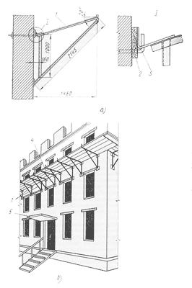
Рис. 76. Захисні козирки:
а - схема кріплення кронштейна, б - схема установки козирка й навіси;
1 - кронштейн, 2 - дошка, 3 - сталевий гак, 4 - козирок, 5 навіс
При кладці стін висотою більш 7м по всьому периметру будинку влаштовують зовнішні інвентарні захисні козирки у вигляді настилу на кронштейнах (мал. 76). Кронштейни 1 навішують на сталеві гаки 3, забиті в кладку в міру її зведення. Ширина козирка не менше 1,5м, зовнішній кут підйому 20°. При обладнанні козирків дотримують наступних вимог: перший ряд козирків 4 установлюють на висоті не більш 6м від землі, і залишають до зведення кладки стін на всю висоту. Другий ряд козирків, виготовлений суцільним настилом, або із сітчастих матеріалів із гніздом не більш 50X50мм, - на висоті 6...7м над першим рядом козирків, а потім по ходу кладки переставляють через кожні 6...7м.
Робітники монтують захисні козирки в запобіжних поясах. Забороняється ходити по козирках, а також використовувати їх як риштовання й для складання матеріалів. Без захисних козирків 4 можна вести кладку стін будинків висотою не більш 7м, але при цьому на землі по периметру будинку влаштовують огородження на відстані не менш 1,5м від стіни
При кладці стін із внутрішнього риштовання над входами в сходові клітки влаштовують постійні навіси 5 (мал. 76, б) розміром не менш 2X2м.
Шви розшивають із перекриттів або з риштування після укладання кожного ряду. Під час виконання цієї операції забороняється перебувати на стіні

  - Організація робочого місця

Ділянка безпосереднього мурування разом зі встановленими поруч піддонами з цеглою, ящиками з розчином і риштуванням утворюють робоче місце муляра. Правильна організація робочого місця забезпечує високу продуктивність праці.
При муруванні глухих ділянок робоче місце (рис.) має бути завширки 2,5-2,6 м і поділятися на зони:
- робочу (завширшки 60-70 см), де працює муляр;
- складування (завширшки до 1,6 м), де ящик з розчином чергується з піддоном цегли:
- вільну (завширшки не менше 30-40 см) для проходу.
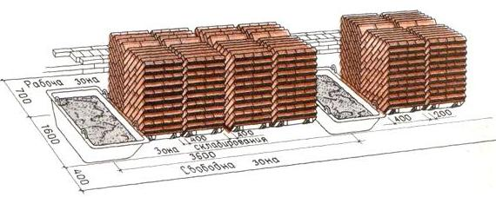
Робоче місце при мурування простінків (рис.) має розміри такі ж, як і попередні. Для того, щоб муляр виконував менше рухів піддони з цеглою розміщають проти простінків, довгим боком перпендикулярно стіні будівлі, яку зводять будівельники, а розчин — проти прорізів.
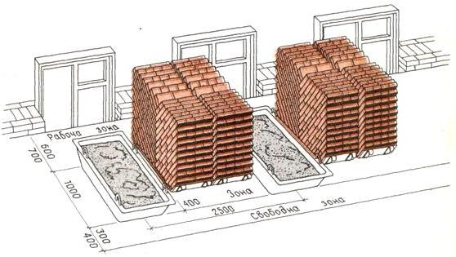
При муруванні кутів стін робоче місце організовують таким чином: розміри зон залишаються ті ж; піддони з цеглою ставлять ближче до кута, повернувши ящик з розчином довгим боком упоперек стіни (рис.).
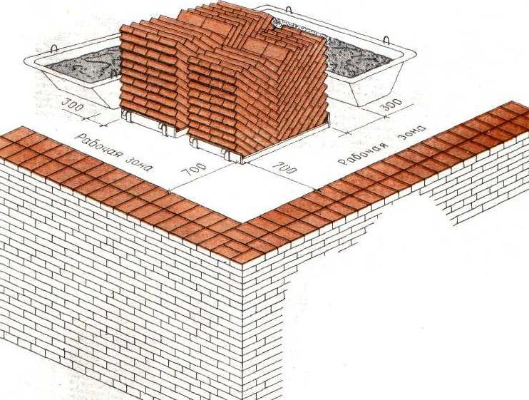
При муруванні стовпів робоча зона має бути завширшки 70 см і розташовуватися між матеріалами мурування по один бік стовпа, який викладають. Цеглу розміщають ліворуч, а розчин - праворуч від муляра (рис.).
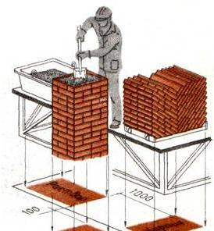
Запасу цегли на робочому місці повинно вистачати на 3-4 години роботи.
Розчин у ящики завантажують перед початком мурування ; розрахунком на 40-50 хвилин роботи.
У процесі мурування запас цегли та розчину поповнюють.
Розміщення інструментів на робочому місці повинно бути найбільш раціональним. Наприклад, кельму і молоток кладуть праворуч, щоб муляр не витрачав зайвий час на нераціональні рухи. Відстань між ящиками не повинна перевищувати більше 3 м і розміщувати ящики з розчином далі, ніж 2 м від місця укладання не рекомендується. Якщо мурування виконують одночасно з облицюванням, то ширину зони матеріалів збільшують до 1,5 м, а матеріали розміщують у два ряди: у першому ряді розміщують цеглу, а в другому - облицювальний матеріал
  - Опис технологічного процесу
Для кладки стін із природних каменів застосовують, як правило, пиляні камені з легких порід розміром 390X190X188; 490X240X188 і 390X190X288мм, а також додаткові, рівні трьом чвертям або половині довжини основних каменів
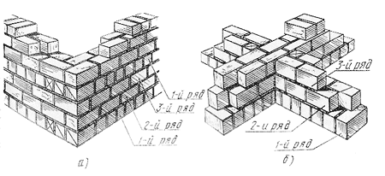

Рис. 89. Дворядна перев'язка кладки з бетонних каменів:
а - кут кладки; б - перетинання стін

Кладку із суцільних і пустотілих бетонних і природних каменів ведуть зі зсувом поперечних вертикальних швів у суміжних рядах на чверть або півкаменя. Послідовність виконання операцій та ж, що й при кладці з керамічних каменів. Кладку із суцільних і пустотілих каменів, що мають гладкі торці, перев'язують по дворядній системі (мал. 89, а, б) з укладанням тичковых рядів через кожні два ложковых ряду або з перев'язкою тичками через кожний ложковий ряд (мал. 90, а).
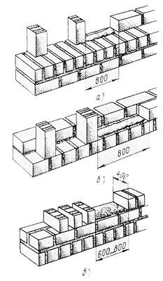

Рис. 90. Кладка стін з бетонних каменів:
а - ложковий зовнішньої версти; б - ложковий внутрішньої версти, в - тичкового ряду

Іноді для слабко навантажених конструкцій застосовують кладку з бетонних каменів з наскрізними порожнечами без поперечної перев'язки, при цьому в горизонтальні шви обов'язково укладають поперечні сталеві зв'язування не рідше чому через 2...3 ряду по висоті стіни. Число й перетин цих зв'язків указують в проекті.

Товщина швів у кладці з бетонних і природних каменів повинна бути така ж, як і в кладці із цегли або керамічних каменів (горизонтальних не менш 10мм і не більш 15мм; вертикальних - межах 8...15мм). При кладці ложкових рядів (мал. 90, а, б) муляр 2го розряду стоїть поперед муляром 4 го розряду

Пересуваючись у напрямку кладки, перший подає камені на стіну й установлює їх з інтервалами, рівними приблизно довжині одного каменю. Розкладку каменів починають на відстані 2...2,5 довжини каменю від місця кладки для ложкового ряду, щоб мати місце для розчинової постелі

При кладці тичкових рядів (мал. 90, в) камені попередньо розкладають на стіні на відстані 80... 100мм один від іншого

Виконуючи кладку, муляр наносить кельмою на верхню поверхню поставленого на стіні каменю дві смуги з розчину шириною по 60мм. Потім бере камінь двома руками й, поступово повертаючи його на 90°, притискає впритул до раніше покладеного каменю, осаджуючи його на постіль із розчину, натиском обох рук, а виступаючий зі швів на лицьову поверхню кладки розчин зрізує кельмою й скидає на кладку. Для заповнення поперечних швів розчин додатково закидають у шов зверху кельмою

Кладка з легкобетонних каменів із закритими щілиноподібними порожнечами (некрізними) по способу виробництва не відрізняється від кладки із суцільних каменів, тому що камені укладають порожнечами вниз. Кладку перев'язують і утворюють чверті в прорізах за допомогою неповномірних каменів і каменів, що мають чверті для прорізів. Із цією метою чергують ряди кладки із цілих каменів і поздовжніх половинок, якими забезпечують зсув поздовжніх швів кладки на половину каменю (мал. 91).
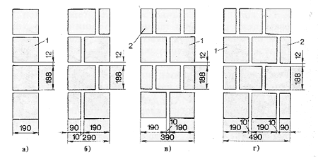
Рис. 91. Перев'язка поздовжніх швів кладки з легкобетонных каменів із щілинними порожнечами:
а...г - кладка товщиною відповідно 190, 290, 390 і 490 мм; 1 - цілий камінь, 2 - поздовжня половинка

Кладку з бетонних і інших каменів масою до 16кг виконує ланка "двійка", при більш важких каменях - "трійка", тому що для підйому й укладання каменів потрібні зусилля двох людей. Робоче місце при кладці з бетонних каменів організують в основному так само, як і при цегельній кладці

Інструкційно-технологічна карта

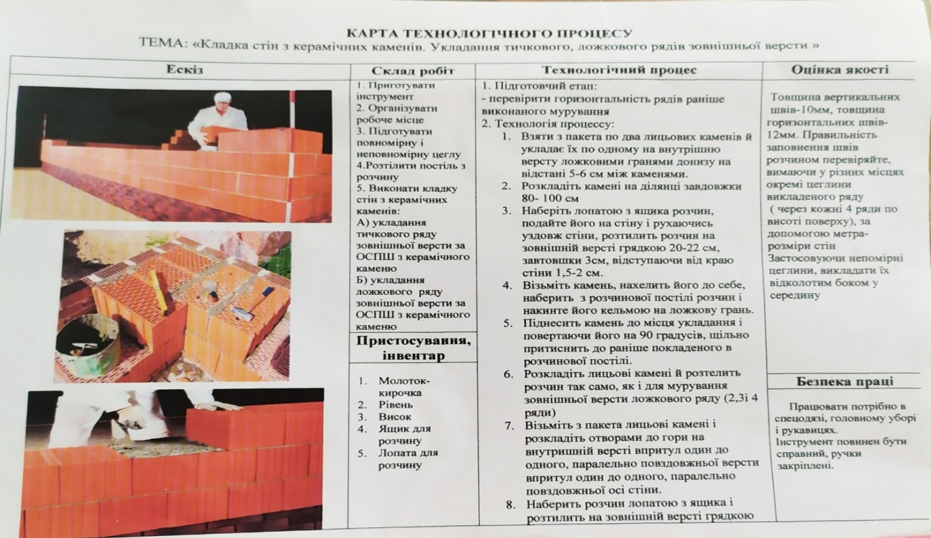

- Закріплення нового матеріалу 13.00-14.30
Опишіть технологічний процес виконання кладки з бетонних каменів та керамічної цегли із суцільними порожнинами без поперечного перевязування

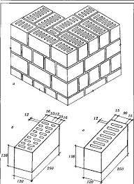

Відеоролик за посиланням :

- Домашнє завдання:

Оберіть правильну відповідь:
- Чи можна визначити міцність керамічних каменів без урахування пустот?
а) Так; б) Ні
- Керамічні камені застосовують для зведення зовнішніх і внутрішніх стін?
а) Так; б) Ні
- Керамічні камені застосовують для мурування цоколів і фундаментів будинків?
а) Так; б) Ні
- Мурування кута починають:
а) з цілого каменю;
б) з однієї тричвертки;
в) з двох тричверток ложком.
- Другий ряд викладають:
а) із застосуванням тричверток;
б) без застосування неповномірного каменю;
в) із застосуванням половинок.
- Горизонтальний шов повинен бути завтовшки:
а) 8 – 10 мм; б) 12 – 15 мм; в) 16 – 18 мм.
- Розчин на зовнішній версті під тичковий ряд
розстеляють завширшки:
а) 15 – 18 см;
б) 20 – 22 см;
в) 22 – 25 см.
- Якість мурування перевіряють через кожні 3-4 ряди?
а) Так; б) Ні
- Камінь укладають:
а) притискаючи до раніше покладеного;
б) повертаючи його на 90° і притискаючи його до раніше покладеного;
в) наносячи розчин на ложкову грань і, повертаючи його на 90°, притискають до раніше покладеного.
- Мурування з керамічних каменів ведуть ланкою:
а) «двійка»;
б) «трійка»;
в) «п'ятірка».
- При муруванні внутрішньої версти тичкового ряду розчин наносять:
а) на грань раніше покладеного каменя;
б) на ложкову грань каменя, що кладеться;
в) на тичкову грань каменя.
- Коли мурують забутку, камінь:
а) повертають на 90°;
б) притисують до раніше покладеного.
- Якість мурування перевіряють через:
а) 2 ряди; б) 3 ряди; в) 4 ряди.

Відповіді надсилати
02.04.2020 року з 13.00 -14.30
на вайбер 0679821398 та ел. пошту skarupetalilia@gmail.com

Майстер виробничого навчання: Л.А.Шкарупета

